Тема: «Великая Отечественная война.
Период: с 06.05.2020 – 08.05.2020 год
Цель: Формировать у дошкольников гражданскую позицию, патриотические чувства, любовь к Родине на основе расширения представлений детей о Победе в Великой Отечественной войне посредством ознакомления с историческими событиями, происходившими в нашей стране.
Задачи:
1. Познакомить детей с героическими подвигами народа в годы Великой Отечественной войны.
2. Обогатить представления детей о советской армии, мужестве, героизме, отваге народа, о значении Победы нашего народа в Великой Отечественной войне.
3. Воспитывать чувство гордости за свой народ, благодарность к ветеранам Великой Отечественной войны.
Среда 6.05.2020 год
- Развитие речи
«Составь рассказ по картине» ( на выбор любую одну картину)
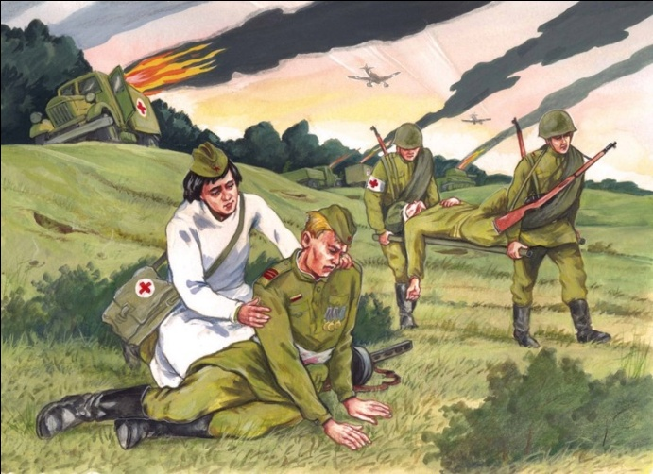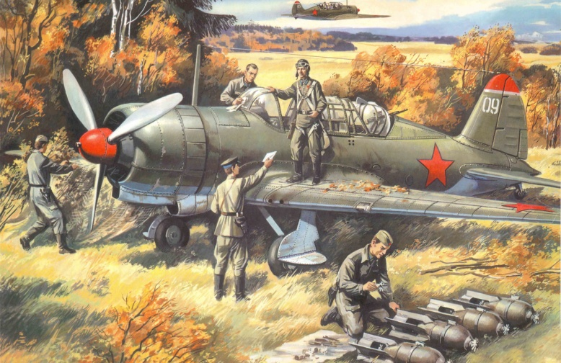

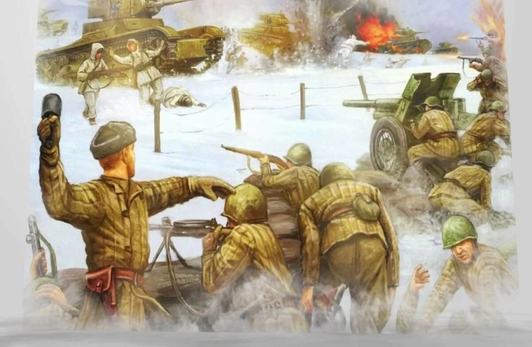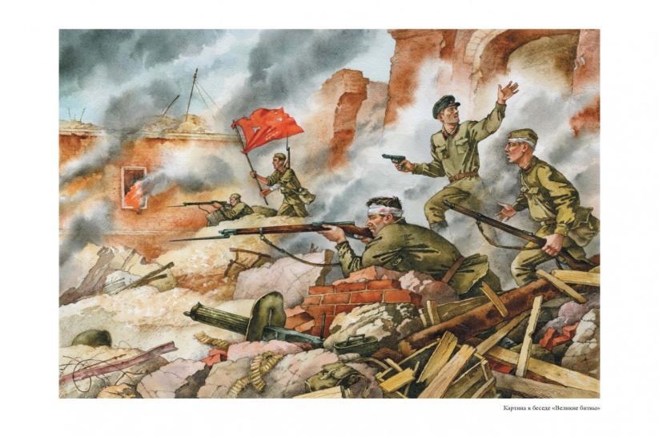

- Рисование
Задание: Придумывать свой салют. Закрасить акварелью, без просветов чёрный фон ночного неба большими, широкими движениями, используя кисть № 5. Развивать творческое воображение, фантазию. Воспитывать аккуратность, зрительную память и зрительное внимание.
Образец:
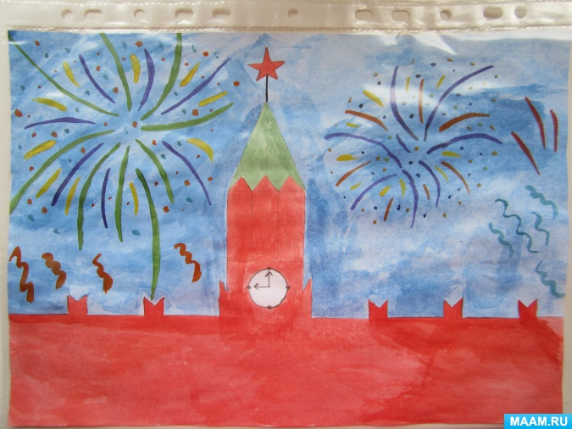

Четверг 7 мая
- ФЭМП
Задание:1. Сосчитать сколько и каких фигур на рисунке и записать в тетрадь.
2. Найти такой же флажок, зарисовать в тетрадь и разукрасить одинаковым цветом.
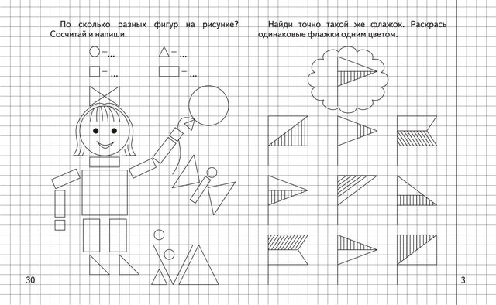

Лепка «Танк»
Задание: рассмотреть с детьми картинку танка, уточнить форму танкав, форму и величину отдельных частей. Слепить танк можно в любой технике и любыми доступными изо средствами (пластилин, соленое тесто и др)
(Образец)
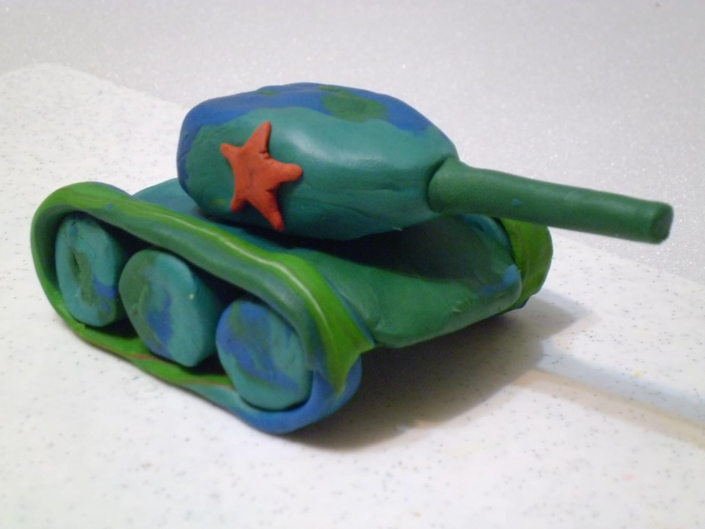

- Д/ игра «Что нужно солдату»
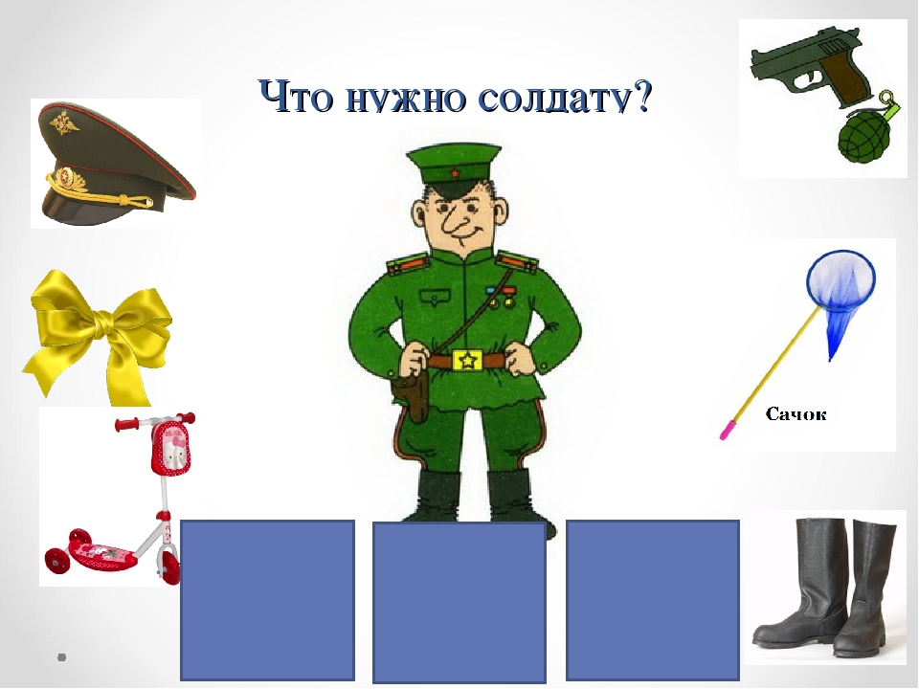

Пятница 8 мая
- Развитие речи «Военная профессия»
Задачи: воспитывать у детей гордость за нашу Отчизну, закрепить знания о военных профессиях; развивать воображение, познавательную активность.

Задание:
Расположить перед детьми картинки или фотографии с изображением атрибутов и предметов, оружия, техники, используемых военными. Ребёнок выбирает картинку и называет военную профессию.

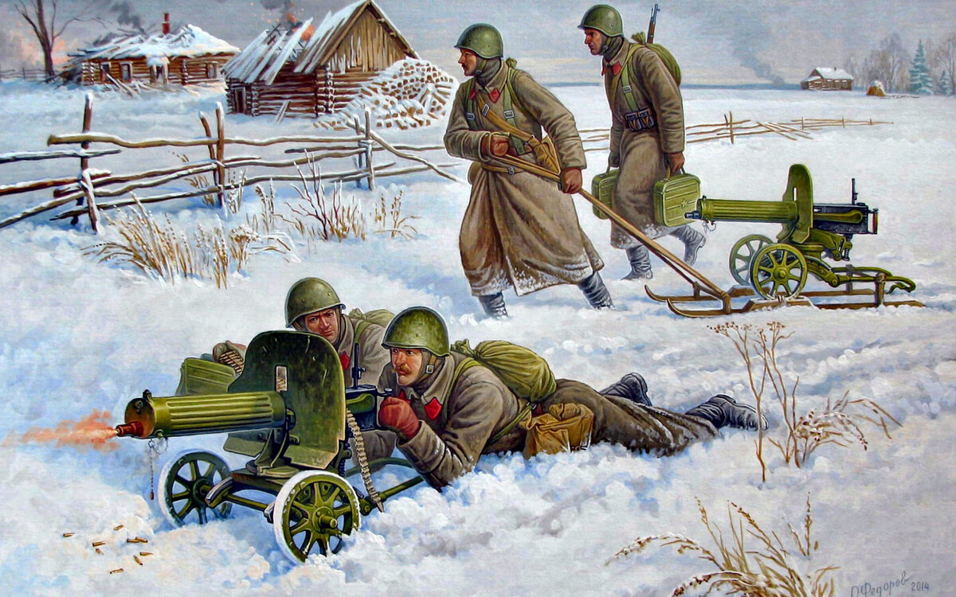
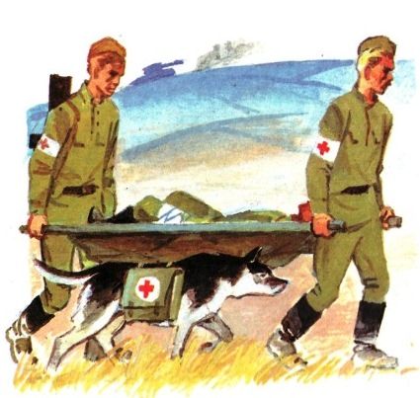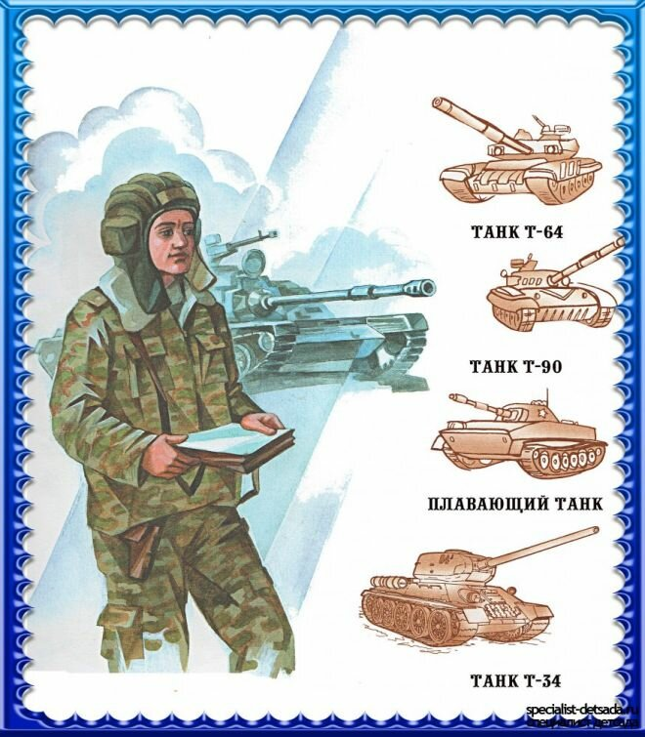

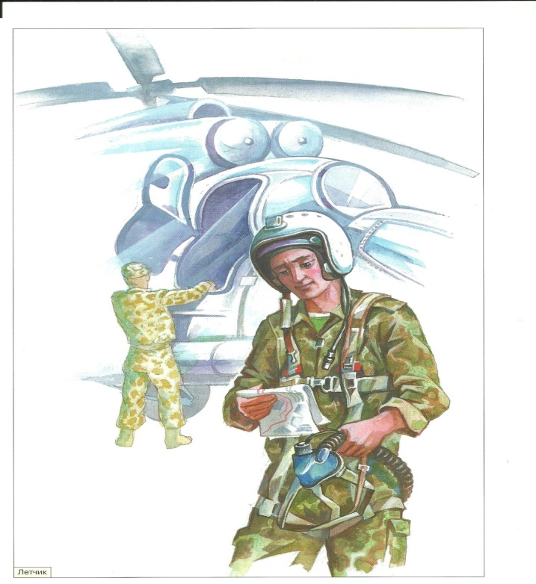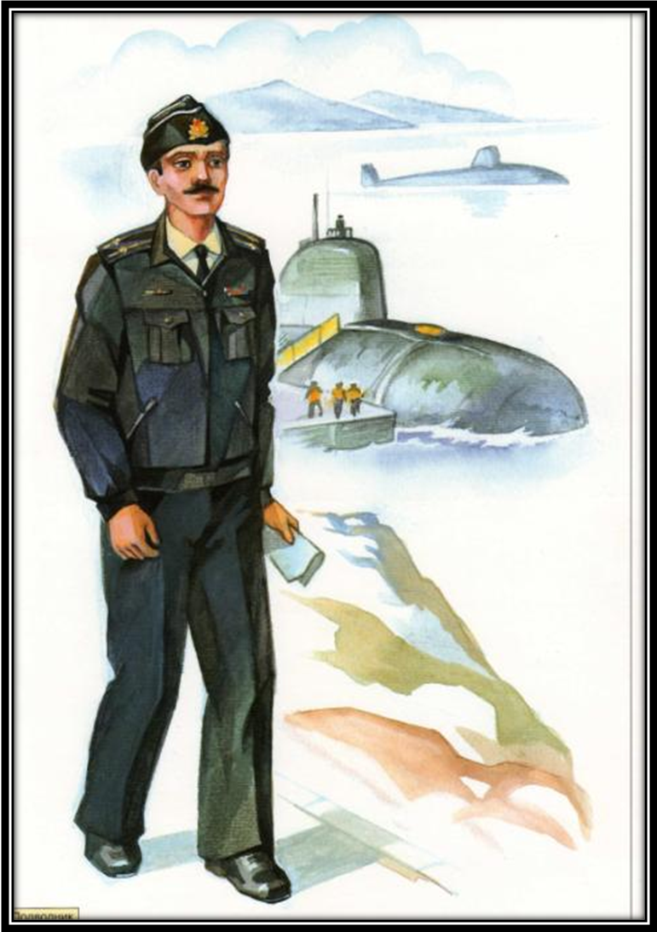

- . Д/игра «Назови пословицу о солдате»
Цель: закрепить знание детьми пословиц о солдатах, военном долге, о Родине, воспитывать интерес к русскому фольклору.
Каждый ребенок, к которому в руки попадает мяч, вспоминает и проговаривает пословицу о смелости, силе, отваге, объясняет ее значение.
«Сам погибай, а товарища выручай»,
«С родной земли — умри, не сходи»,
«За край свой насмерть стой»,
«За правое дело стой смело»,
«Жить - Родине служить»,
«Счастье Родины - дороже жизни»,
«Не тот герой, кто награду ждет, а тот герой, кто за народ идет».
Умелый боец – везде молодец! (как вы понимаете)
Солдатское дело – воевать смело!

